附件2

自贡至永川高速公路（四川境）泸县段项目
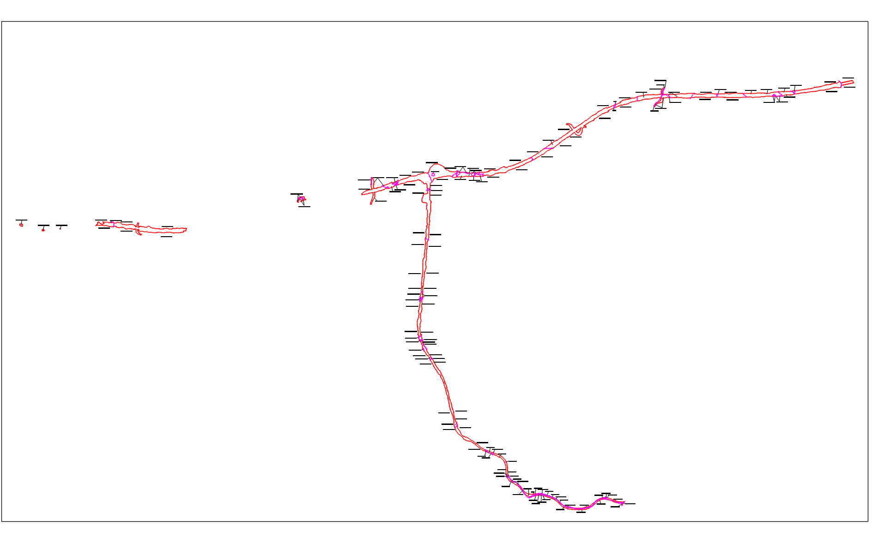
征收土地范围示意图

